为了降低安装成本，本教程基于Docker安装，如果不想基于容器，也可自行百度，网上教程很多，没啥难度。Windows安装和安装陌陌一样简单，就不多说了。

Docker的安装步骤不在这里做说明了。

1. 拉取镜像：

docker pull docker.elastic.co/elasticsearch/elasticsearch:7.6.2

1. 启动镜像

docker run -p 9200:9200 -p 9300:9300 -e "discovery.type=single-node" docker.elastic.co/elasticsearch/elasticsearch:7.6.2

说明：discovery.type=single-node设置为指定节点为单节点发现以便绕过ES的引导检查

docker ps 查看你的容器Id，如图



此时你的ES已经启动成功，访问服务器9200端口即可查看

进入容器：docker exec -it {containerid} bash

修改配置文件：vi config/elasticsearch.yml

按 i 进入编辑模式，修改集群名称和节点名称

cluster.name: my-application

node.name: node-1

Esc :wq保存

Control+D退出当前容器，

docker restart {你的容器Id}

再次访问你的 <http://{服务器ip}:9200> 配置已生效

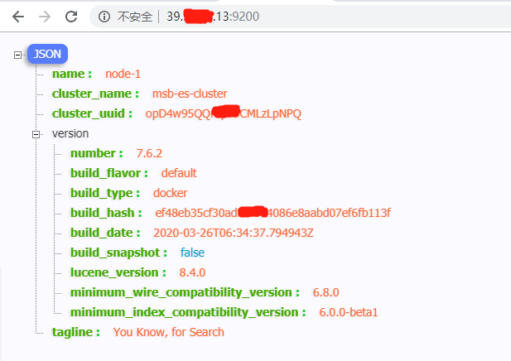

安装Kibana：步骤和ES基本一致

1：拉取镜像：

docker pull kibana:7.6.2

2：启动容器：

docker run --name kibana -p 5601:5601 -d kibana:7.6.2

3：查看容器：

docker ps

4: 访问服务器地址：

<http://{你的ip}/5601>

5: 如果出现以下页面：Kibana server is not ready yet，说明Kibana没有找到ES节点，执行：docker exec -it {containerid} bash，括号中是你容器的id

执行：vi config/kibana.yml，修改你配置文件中的elasticsearch.hosts，改成你自己的服务器的ip地址，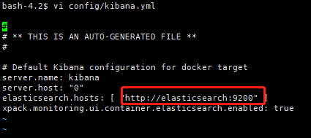

修改完成后 esc wq保存

Control+D退出容器

docker restart {你的容器id}

再次访问5601端口，成功！

